

**BOLETIN ESTADISTICO**

**ENERO-MARZO 2023**

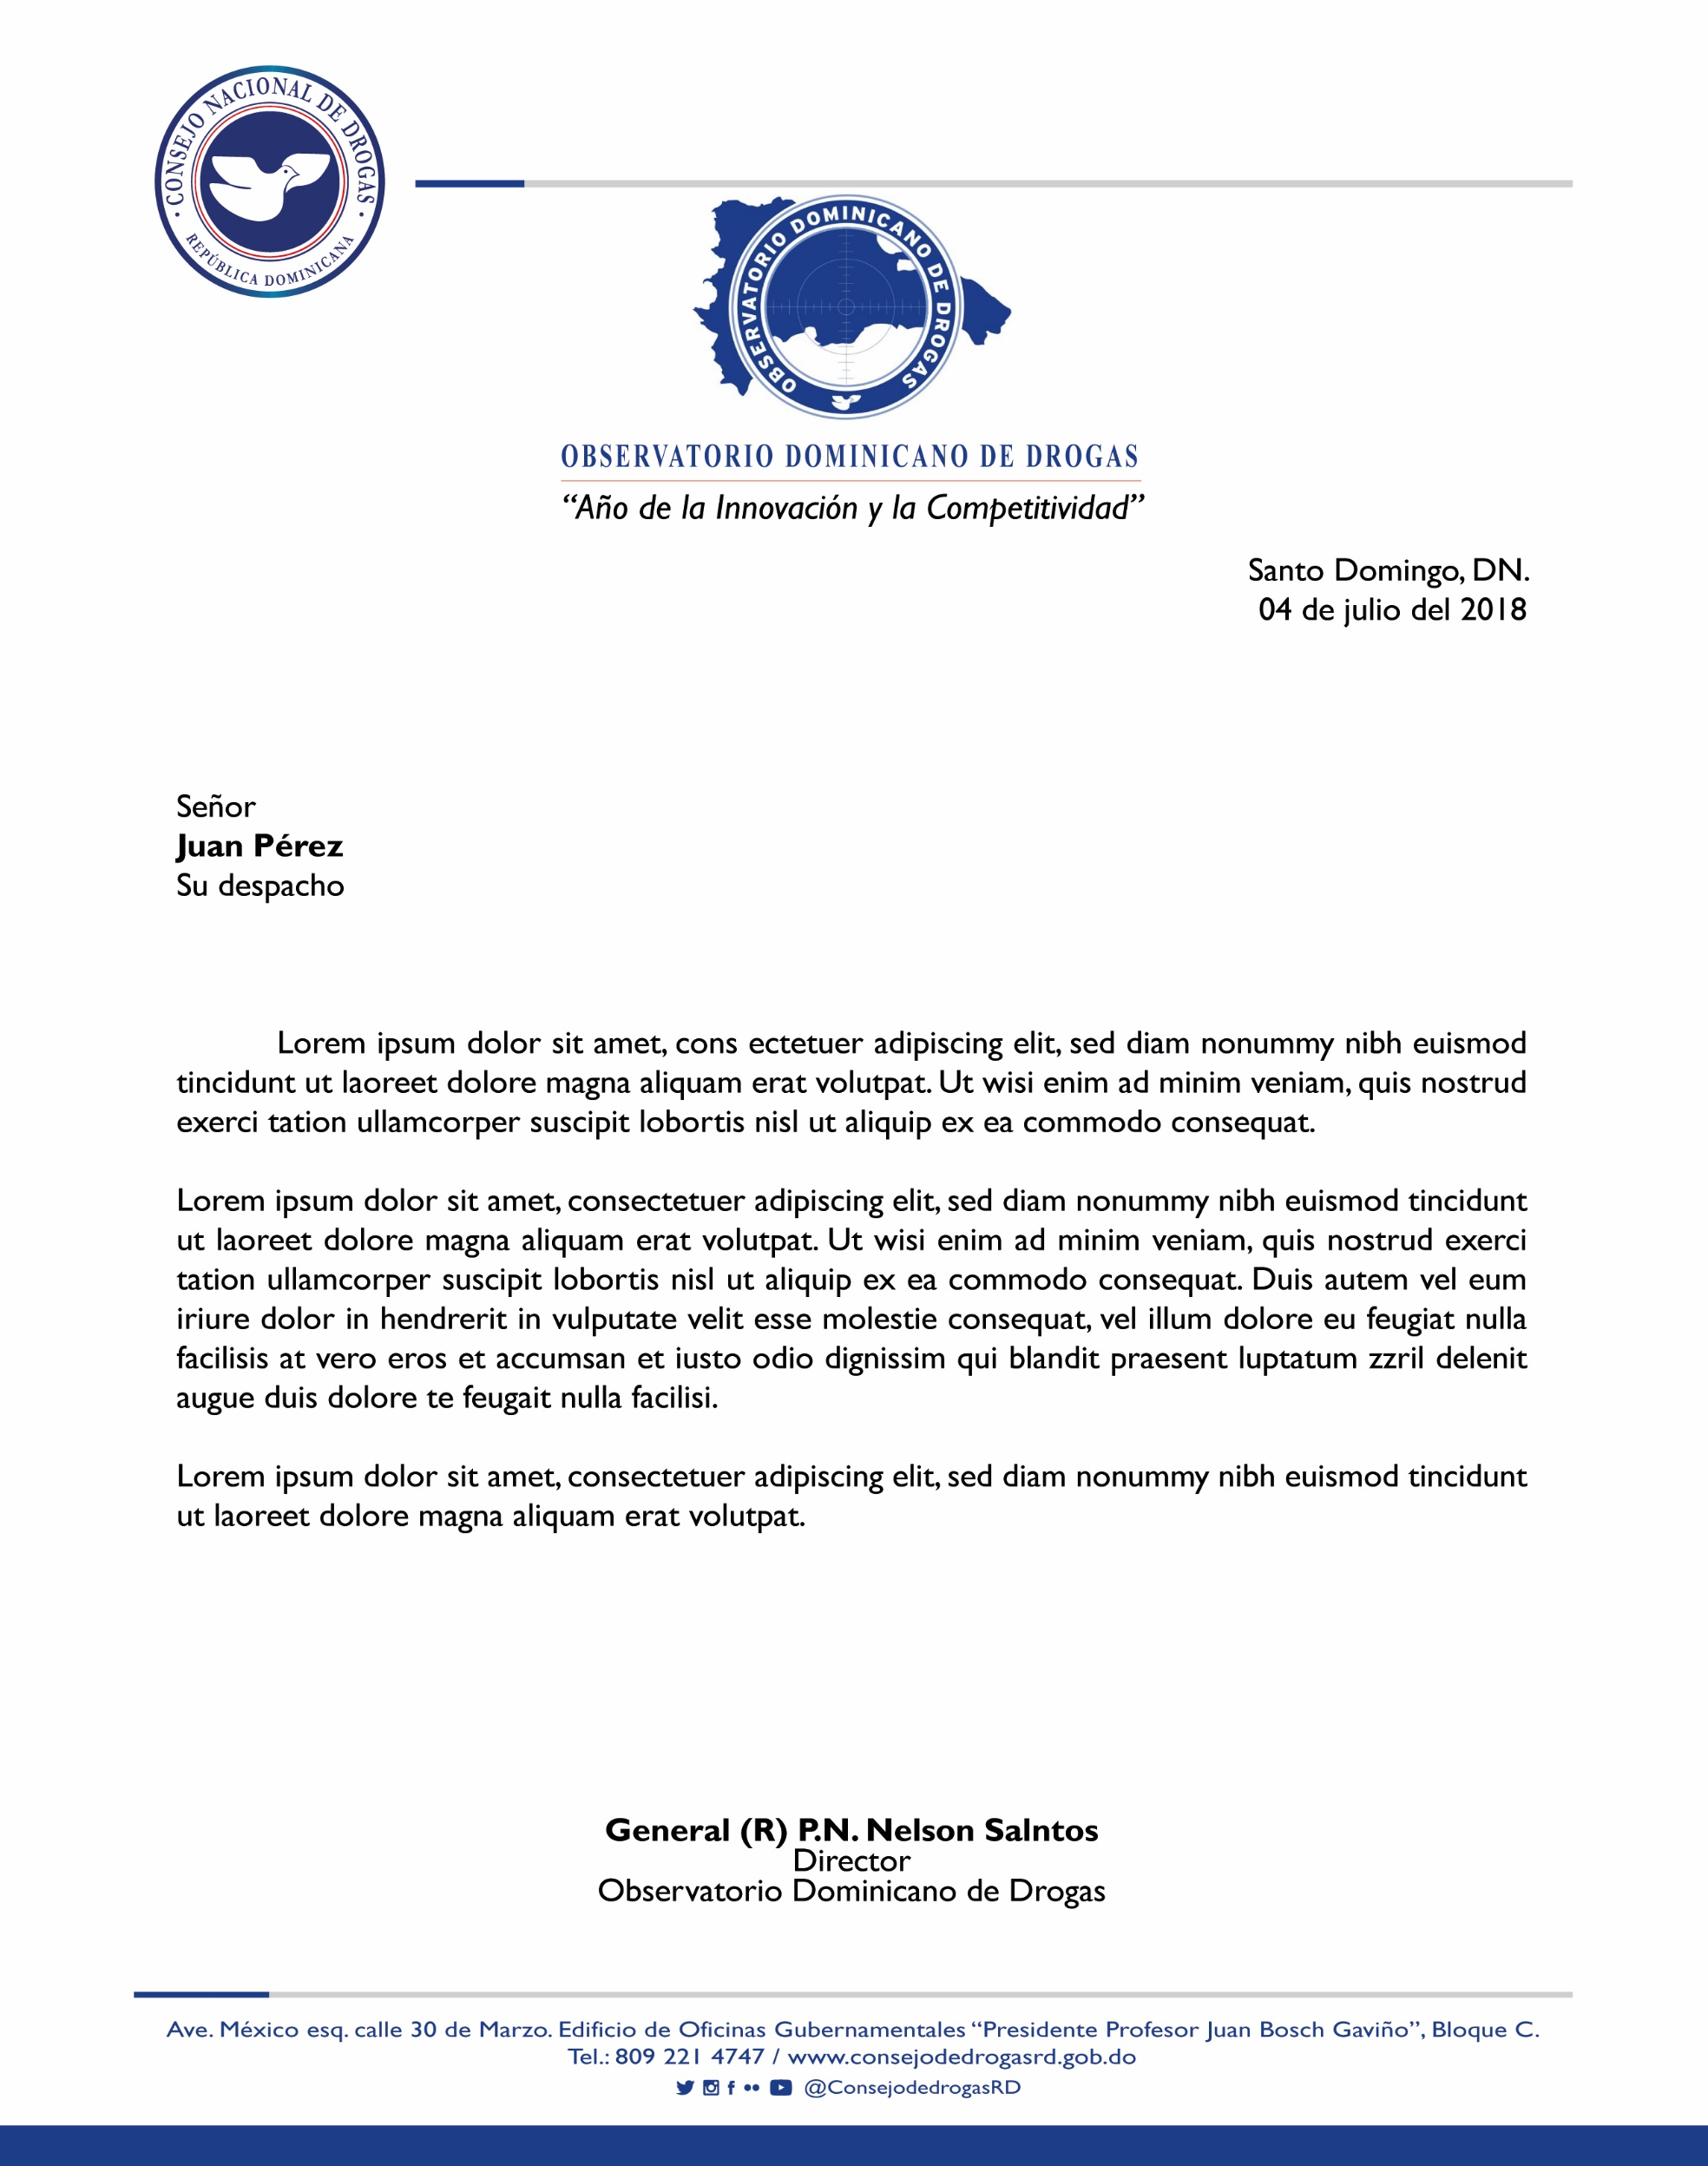

**Resumen Técnico**

**Informe Trimestral Enero-Marzo 2023**

En el siguiente documento presentamos las estadísticas comprendidas en el trimestre Enero–Marzo 2023, las cuales son recopiladas desde las instituciones fuentes que forman parte de la Red de Información de este Observatorio Dominicano de Drogas.

En este mismo orden y según los datos analizados por institución, podemos observar que para la Dirección Nacional de Control de Drogas (**DNCD**), su incautación total de drogas fue de **3,668 Kg**, con una tendencia a la cocaína como la droga posicionada en primer lugar en incautación con **2,821.94** **Kg** en este trimestre Enero–Marzo 2023, además de otras drogas como la marihuana, el crack, el opio y el éxtasis, siendo Marzo y Febrero los meses con mayor incautaciones, con una representación del **70.61 %.**

Las mayores incautaciones de cocaína provienen de provincias costeras, en las cuales se decomisaron grandes cantidades de sustancias ilícitas a través de los diferentes puertos y costas del país principalmente en las provincias María **Trinidad Sánchez, Santo Domingo y San Cristóbal**.

En cuanto, a las incautaciones de marihuana, estas provienen de las provincias de **Santo Domingo y Santiago.**

El crack es incautado en mayor cantidad en las siguientes provincias **Distrito Nacional, Santo Domingo, San Pedro de Macorís, La Romana y La Altagracia.**

Además de la incautación de **631** vehículos de motor utilizados en el tráfico de drogas encabezando la lista las motocicletas; a la vez se han incautado también **84** armas de fuego de diferentes clasificaciones relacionadas al tráfico de drogas y grandes sumas de dinero de diferentes monedas provenientes del narcotráfico, siendo el peso dominicano el de mayor incautación con un total de **RD$7,579,191.32** pesos. además, la Dirección Nacional de Control de Drogas (**DNCD),** reportó un total de **8,072** personas detenidas de diferentes nacionalidades.

En cuanto a las incineraciones llevadas a cabo por el Instituto Nacional de Ciencias Forenses **(INACIF**), este presenta un total de sustancias ilícitas incineradas de **3,535.17 Kg,** siendo la cocaínala sustancia de mayor incineración **(2,267.4 kg)** representando el **64.14%,** seguida de la marihuana **(1,247.88 Kg)** representando el **35.30%.**

Continuando con los datos ofrecidos por la Procuraduría General de la República (**PGR**), en este primer trimestre fueron sometidos un total de **2,314** ciudadanos por violación a la ley **50-88** Sobre Drogas y Sustancias Controladas de la República Dominicana.

Un total de **102** dominicanos fueron deportados a este país de acuerdo con los datos proporcionados por la Dirección General de Migración (**DGM**), por violación a la ley **50-88**: La mayoría de estos procedentes de Estados Unidos por tráfico y posesión de sustancias ilícitas.

En cuanto a **La** **Dirección de Estrategias de Prevención de Drogas y Promoción de la Salud**, en este primer trimestre Enero–Marzo 2023, se realizaron un total de **415** actividades preventivas llegando impactar unos **20,024** ciudadanos (as) de todas las edades y localizadas en todo el territorio nacional. **La Dirección de Estrategias Atención, Rehabilitación y Reinserción Social del Consejo Nacional de Drogas** reportó un total de **337** tratamientos ofrecidos a personas que presentan conductas adictivas, de este total el **99%** son de sexo masculinos y **1%** femeninos, el rango de edad más elevada oscila entre los **24 a 35** y **36 a 49** años.

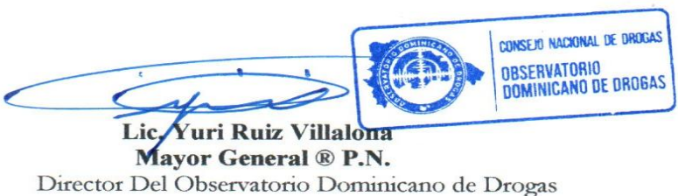

**Reportes de Incautaciones de la Dirección Nacional de control de Drogas Enero-Marzo 2023.**

En el primer trimestre del presente año 2023 la **Dirección Nacional de Control de Drogas** (**DNCD**), reporto en su estadística general un total de (**3,668.00 Kg**) de sustancias ilícitas incautadas. **(ver cuadro Nº1)**

**Cuadro Nº1** – Incautaciones de drogas por parte de la **DNCD**

**Trimestre** (enero-marzo)

|  |  |  |  |  |  |  |
| --- | --- | --- | --- | --- | --- | --- |
| **INCAUTACIONES GENERALES ENERO-MARZO 2023** | | | | | | |
| **Meses** | **Marihuana (GR)** | **Cocaína (GR)** | **Crack (GR)** | **Opio (GR)** | **Éxtasis (GR)** | **Total, Kg** |
| **ENERO** | 314,084.65 | 762,425.38 | 1706.815 | 25 | 0 | 1,078,241.84 |
| **FEBRERO** | 111,687.11 | 1,173,272.81 | 1059.211 | 197 | 5.688 | 1,286,221.82 |
| **MARZO** | 415,260.88 | 886,240.71 | 1368.647 | 649.78328 | 14.363 | 1,303,534.39 |
| **Total, Kg** | **841.03** | **2,821.94** | **4.13** | **0.87** | **0.02** | **3,668.00** |

**Fuente**: Dirección Nacional de Control de Drogas (**DNCD**)

**Gráfico Nº**1 – Incautaciones de drogas según mes por mes parte de la **DNCD**

**Trimestre** (enero-marzo)

Durante este trimestre el mes de febrero y marzo presentaron el mayor porcentaje de drogas incautadas con un **70.61%**. La cocaína continúa manteniendo el primer lugar de las drogas más incautadas en este trimestre **Enero-marzo 2023** con un total de **2,821.94 kg,** seguida de la marihuana **841.03 kg**. **(ver gráfico Nº1)**

Cabe resaltar que la cocaína y la marihuana mantuvieron el primer y segundo lugar de drogas incautadas del año 2022.

**Cuadro Nº2** – Incautaciones de drogas por parte de la **DNCD**

**Trimestre** (octubre-diciembre).

**Provincias con Mayores Incautaciones de Cocaína.**

|  |  |  |
| --- | --- | --- |
| **COCAINA** | | |
| **Provincia** | **Cantidad Gr** | **%** |
| **Azua** | 383.29 | 0.01% |
| **Bahoruco** | 21.97 | 0.00% |
| **Barahona** | 2455.16 | 0.09% |
| **Dajabón** | 2.53 | 0.00% |
| **Distrito Nacional** | 62488.40 | 2.21% |
| **Duarte** | 1756.64 | 0.06% |
| **El Seibo** | 230.64 | 0.01% |
| **Elias Piña** | 2.23 | 0.00% |
| **Espaillat** | 165.52 | 0.01% |
| **Hato Mayor** | 224.77 | 0.01% |
| **Hermanas Mirabal** | 162.61 | 0.01% |
| **Independencia** | 60.17 | 0.00% |
| **La Altagracia** | 112702.36 | 3.99% |
| **La Romana** | 648.34 | 0.02% |
| **La Vega** | 1256.66 | 0.04% |
| **María Trinidad Sánchez** | 282424.15 | 10.01% |
| **Monseñor Nouel** | 756.48 | 0.03% |
| **Monte Plata** | 846.45 | 0.03% |
| **Monte Cristi** | 923.17 | 0.03% |
| **Pedernales** | 6.00 | 0.00% |
| **Peravia** | 91352.74 | 3.24% |
| **Puerto Plata** | 739.52 | 0.03% |
| **Samaná** | 1269.98 | 0.05% |
| **San Cristóbal** | 297735.09 | 10.55% |
| **San José de Ocoa** | 738.39 | 0.03% |
| **San Juan de la Maguana** | 1635.53 | 0.06% |
| **San Pedro de Macorís** | 225999.98 | 8.01% |
| **Sánchez Ramírez** | 82.95 | 0.00% |
| **Santiago** | 19637.93 | 0.70% |
| **Santiago Rodríguez** | 80.24 | 0.00% |
| **Santo Domingo** | 1714732.37 | 60.76% |
| **Valverde** | 416.66 | 0.01% |
| **TOTAL (GR)** | **2,821,938.90** | **100%** |

**Fuente:** Dirección Nacional de Control de Drogas. **(DNCD)**

**Mapa I – Mayores incautaciones de Cocaína.**

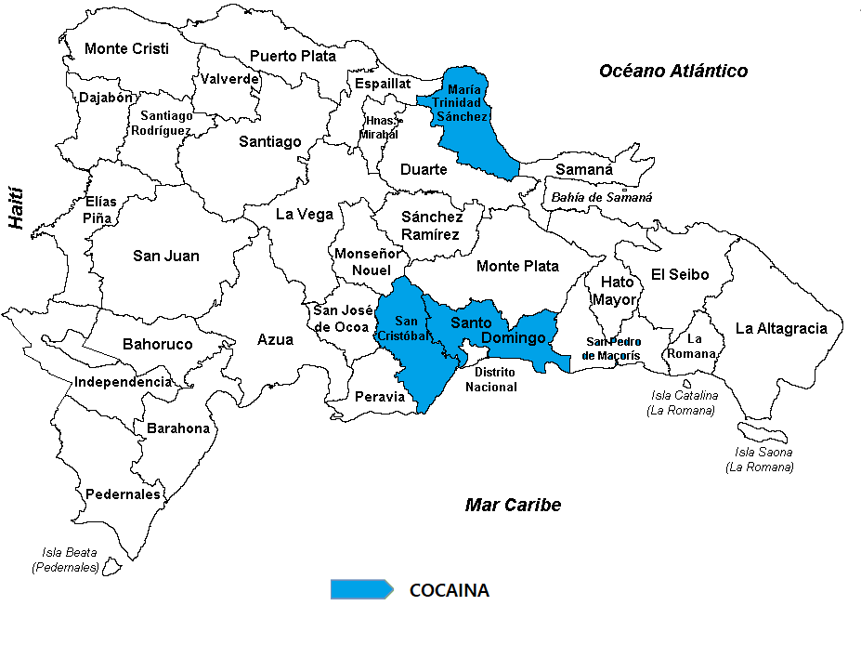

Según las estadísticas recopiladas en el trimestre  **Enero-marzo 2023,** las incautaciones a nivel provincial de cocaína muestran altos niveles en provincias como: **María Trinidad Sánchez, Santo Domingo y San Cristóbal** siendo estas provincias costeras por donde la droga es movilizada mediante lanchas rápidas.

**Cuadro Nº3** – Incautaciones de drogas por parte de la **DNCD**

**Trimestre** (octubre-diciembre)

**Provincias con Mayores Incautaciones de Marihuana.**

|  |  |  |
| --- | --- | --- |
| **MARIHUANA** | | |
| **Provincia** | **Cantidad Gr** | **%** |
| **Azua** | 390.66 | 0.03% |
| **Bahoruco** | 83.93 | 0.01% |
| **Barahona** | 1,836.61 | 0.14% |
| **Dajabón** | 44.03 | 0.00% |
| **Distrito Nacional** | 19,726.29 | 1.50% |
| **Duarte** | 9,872.16 | 0.75% |
| **El Seibo** | 1,110.67 | 0.08% |
| **Elias Piña** | 111.08 | 0.01% |
| **Espaillat** | 1,211.57 | 0.09% |
| **Hato Mayor** | 454.88 | 0.03% |
| **Hermanas Mirabal** | 126.34 | 0.01% |
| **Independencia** | 70.69 | 0.01% |
| **La Altagracia** | 4,700.07 | 0.36% |
| **La Romana** | 2,113.05 | 0.16% |
| **La Vega** | 1,452.09 | 0.11% |
| **María Trinidad Sánchez** | 1,807.88 | 0.14% |
| **Monseñor Nouel** | 303.80 | 0.02% |
| **Monte Plata** | 2,011.13 | 0.15% |
| **Monte Cristi** | 457.60 | 0.03% |
| **Pedernales** | 5,600.72 | 0.43% |
| **Peravia** | 1,107.56 | 0.08% |
| **Puerto Plata** | 2,686.99 | 0.20% |
| **Samaná** | 1,662.00 | 0.13% |
| **San Cristóbal** | 11,539.60 | 0.88% |
| **San José de Ocoa** | 472.87 | 0.04% |
| **San Juan de la Maguana** | 1,069.35 | 0.08% |
| **San Pedro de Macorís** | 887.97 | 0.07% |
| **Sánchez Ramírez** | 114.15 | 0.01% |
| **Santiago** | 320,833.01 | 24.45% |
| **Santiago Rodríguez** | 80.42 | 0.01% |
| **Santo Domingo** | 917,836.65 | 69.96% |
| **Valverde** | 236.66 | 0.02% |
| **Total(GR)** | **1,312,012.47** | **100%** |

**Fuente:** Dirección Nacional de Control de Drogas. **(DNCD)**

**Mapa II – Mayores incautaciones de Marihuana.**

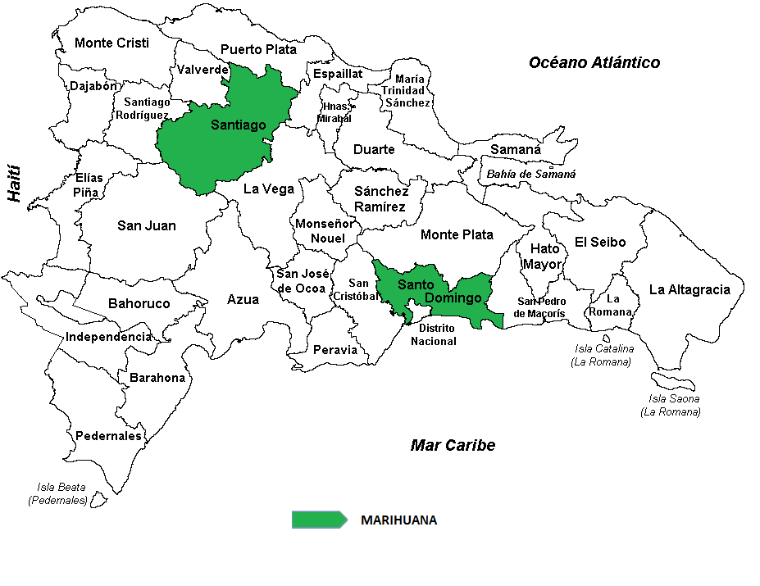

Las mayores incautaciones de marihuana provienen de las provincias **Santo Domingo y Santiago.**

**Cuadro Nº4** – Incautaciones de drogas por parte de la **DNCD**

**Trimestre** (octubre-diciembre)

**Provincias con Mayores Incautaciones de Crack**

|  |  |  |
| --- | --- | --- |
| **CRACK** | | |
| **Provincia** | **Cantidad Gr** | **%** |
| **Azua** | 7.70 | 0.56% |
| **Bahoruco** | 0.18 | 0.01% |
| **Barahona** | 1.89 | 0.14% |
| **Dajabón** | - | 0.00% |
| **Distrito Nacional** | 98.78 | 7.22% |
| **Duarte** | 34.30 | 2.51% |
| **El Seibo** | 4.26 | 0.31% |
| **Elias Piña** | - | 0.00% |
| **Espaillat** | - | 0.00% |
| **Hato Mayor** | 0.73 | 0.05% |
| **Hermanas Mirabal** | - | 0.00% |
| **Independencia** | - | 0.00% |
| **La Altagracia** | 82.77 | 6.05% |
| **La Romana** | 93.91 | 6.86% |
| **La Vega** | 28.21 | 2.06% |
| **María Trinidad Sánchez** | 24.48 | 1.79% |
| **Monseñor Nouel** | - | 0.00% |
| **Monte Plata** | 12.28 | 0.90% |
| **Monte Cristi** | - | 0.00% |
| **Pedernales** | - | 0.00% |
| **Peravia** | 5.62 | 0.41% |
| **Puerto Plata** | 42.29 | 3.09% |
| **Samaná** | 24.65 | 1.80% |
| **San Cristóbal** | 43.81 | 3.20% |
| **San José de Ocoa** | 1.00 | 0.07% |
| **San Juan de la Maguana** | 2.01 | 0.15% |
| **San Pedro de Macorís** | 88.31 | 6.45% |
| **Sánchez Ramírez** | 0.90 | 0.07% |
| **Santiago** | 54.72 | 4.00% |
| **Santiago Rodríguez** | - | 0.00% |
| **Santo Domingo** | 713.27 | 52.12% |
| **Valverde** | 2.58 | 0.19% |
| **TOTAL (GR)** | **1,368.65** | **100%** |

**Fuente:** Dirección Nacional de Control de Drogas. **(DNCD)**

**Mapa III - Provincias con Mayores Incautaciones de Crack.**

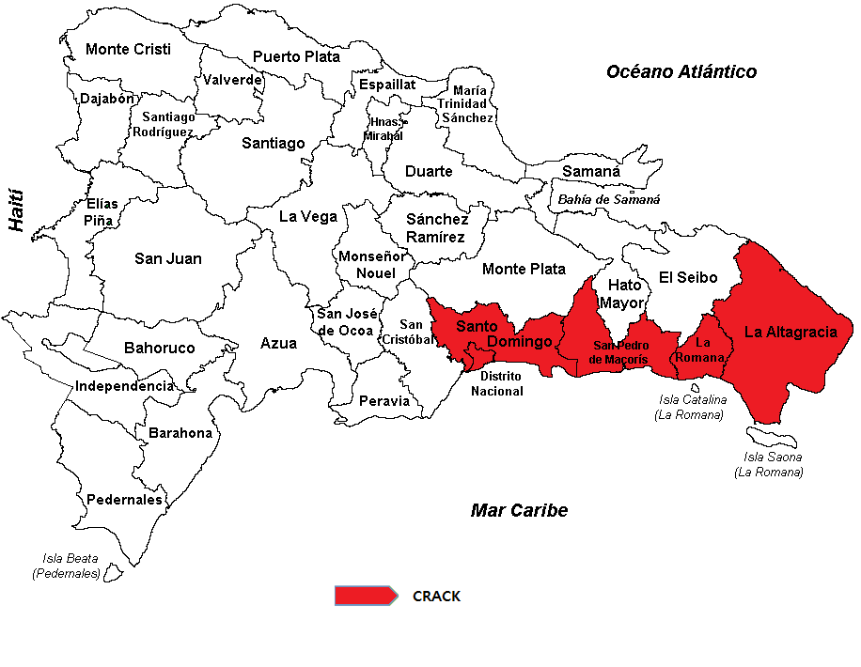

El **crack** sustancia derivada de la cocaína presenta incautaciones en las provincias **Distrito Nacional, Santo Domingo, San Pedro de Macorís, La Romana y La Altagracia.**

**DETENIDOS POR LA DIRECCION NACIONAL DE CONTROL DE DROGAS**

De acuerdo con los datos proporcionados por la **Dirección Nacional de Control de Drogas** **(DNCD),** un total de **8,072** personas de diferentes nacionalidades fueron detenidos por violación a la ley **50-88** Sobre Drogas y Sustancias Controladas de la República Dominicana. **(ver cuadro Nº5)**

La mayor cantidad de detenidos son de nacionalidad (Dominicana, haitiana y Estadounidenses), de los cuales el **98%** eran hombres **(ver gráfico Nº2),** dentro de los detenidos el rango de edad con mayor porcentaje corresponde a **18-25** representando el **25%** de los detenidos**. (ver gráfico Nº3)**

**Cuadro Nº5** – Detenidos por drogas por parte de la **DNCD**

**Trimestre** (enero-marzo)

|  |  |  |  |
| --- | --- | --- | --- |
| **DETENIDOS DNCD ENERO-MARZO 2023** | | | |
| **Nacionalidad** | **Enero** | **Febrero** | **Marzo** |
| **Dominicana** | 2,599 | 2,410 | 2,396 |
| **Haitianos** | 203 | 211 | 196 |
| **Centroafricana** | 1 | 0 | 0 |
| **Estadounidenses** | 2 | 8 | 6 |
| **Venezolanos** | 3 | 3 | 3 |
| **Canadá** | 1 | 0 | 0 |
| **Mexicano** | 0 | 5 | 0 |
| **Colombianos** | 1 | 1 | 3 |
| **Bolivianos** | 0 | 0 | 1 |
| **Española** | 0 | 0 | 1 |
| **Nigeria** | 0 | 0 | 1 |
| **Dominica** | 0 | 0 | 17 |
| **Total** | **2,810** | **2,638** | **2,624** |

**Fuente:** Dirección Nacional de Control de Drogas. **(DNCD)**

**Gráfico Nº2** – Detenidos por drogas según sexo por parte de la **DNCD**

**Trimestre** (enero-marzo)

**Cuadro Nº6** – Detenidos por drogas por parte de la **DNCD**

**Trimestre** (enero-marzo)

|  |  |
| --- | --- |
| **RANGO DE EDAD DE LOS DETENIDOS** | |
| **Rango** | **Cantidad** |
| Edad 1-17 | 73 |
| Edad 18-25 | 1,904 |
| Edad 26-30 | 1,331 |
| Edad 31-35 | 1,174 |
| Edad 36-40 | 1,095 |
| Edad 41-45 | 819 |
| Edad 46-50 | 531 |
| Edad 51+ | 1,145 |
| **Total** | **8,072** |

**Fuente:** Dirección Nacional de Control de Drogas. **(DNCD)**

**Gráfico Nº3** – Detenidos por drogas según genero por parte de la **DNCD**

**Trimestre** (enero-marzo)

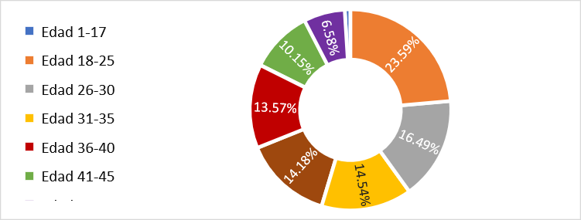

En el mismo orden, fueron incautadas un total de **84** armas de fuego de diferentes clasificaciones

**Cuadro Nº7** – Incautaciones de armas por parte de la **DNCD**

**Trimestre**(enero-marzo)

|  |  |
| --- | --- |
| **ARMA DE FUEGO** | **Total** |
| ARMA DE FABRICACION CASERA | 7 |
| ESCOPETA | 6 |
| PISTOLA | 59 |
| REVOLVER | 11 |
| FULSI | 1 |
| **TOTAL** | **84** |

**Fuente:** Dirección Nacional de Control de Drogas. **(DNCD**

**Cuadro Nº8** – Incautaciones de medio de transporte por parte de la **DNCD**

**Trimestre** (enero-marzo)

|  |  |  |  |  |
| --- | --- | --- | --- | --- |
| **MEDIOS DE TRANSPORTE INCAUTADOS** | | | | |
| **Medios de Transporte** | **Enero** | **Febrero** | **Marzo** | **Total** |
| Carros | 5 | 17 | 14 | **36** |
| Camióneta | 0 | 3 | 1 | **4** |
| Embarcacion | 0 | 1 | 0 | **1** |
| Furgoneta | 1 | 0 | 0 | **1** |
| Jeeps | 0 | 2 | 3 | **5** |
| Jeepetas | 3 | 3 | 11 | **17** |
| Motocicletas | 205 | 156 | 143 | **504** |
| Minivan | 0 | 2 | 0 | **2** |
| Passolas | **21** | **16** | **22** | **59** |
| Camion | 0 | 0 | 2 | **2** |
| **Total** | **235** | **200** | **196** | **631** |

**Fuente**: Dirección Nacional de Control de Drogas. (**DNCD**)

De acuerdo con las estadísticas proporcionadas por la **Dirección Nacional de Control de Drogas (DNCD)**, fueron incautados un total de **631** medios de transportes utilizados para el tráfico ilícito de drogas, tanto vía terrestre como marítima.Las motocicletas representan el **80%** de vehículos incautados por la **DNCD**.

**Cuadro Nº9** – Incautaciones de dinero por parte de la **DNCD**

**Trimestre** (enero-marzo)

|  |  |  |  |  |
| --- | --- | --- | --- | --- |
| **DINERO INCAUTADO ENERO-MARZO 2023** | | | | |
| **Monedas** | **Enero** | **Febrero** | **Marzo** | **Total** |
| Pesos Dominicanos | $2,319,140.00 | $2,522,200.50 | $2,737,850.82 | **$7,579,191.32** |
| Dólares Estadounidenses | $2,682.00 | $12,138.00 | $56,807.06 | **$71,627.06** |
| Euros | $5.00 | $130.00 | $1,750.00 | **$1,885.00** |
| Bolivares Venezolanos | $0.00 | $2,002,980.00 | $200.00 | **$2,003,180.00** |
| Dólares Canadienses | $255.00 | $0.00 | $40.00 | **$295.00** |
| Gourdes Haitianos | $6,595.00 | $4,885.00 | $27,545.00 | **$39,025.00** |
| Pesos Mexicano | $0.00 | $0.00 | $100.00 | **$100.00** |
| Pesos Colombianos | **$0.00** | **$14,000.00** | **$0.00** | **$14,000.00** |
| Total | **$2,328,677.00** | **$4,556,333.50** | **$2,824,292.88** | **$9,709,303.38** |

**Fuente**: Dirección Nacional de Control de Drogas. (**DNCD**)

En el trimestre se incautó dinero de diferentes denominaciones producto del narcotráfico, siendo el peso dominicano la mayor cantidad incautada, con un total de **RD$7,579,191.32** pesos.

**Reportes de Incineraciones de sustancias realizadas por el Instituto Nacional de Ciencias Forenses. Enero-marzo 2023.**

En este trimestre se han incinerado un total de **3,535.17 Kg** deSustancias Ilícitas, siendo la **cocaína** la sustancia de mayor incineración **(2,267.4 kg**), seguida de la **marihuana (1,247.88 Kg),** estas dos sustancias representan el **99.44%** de las drogas incineradas, según los datos presentados en el grafico **Nº4.**

En el mismo orden, luego de analizar los datos suministrados por el **INACIF** observamos que el mes de **febrero** posee la mayor cantidad de sustancias incineradas con un **47.52 %**.

**Cuadro Nº10** – Incineraciones de sustancias realizadas por **INACIF**

**Trimestre** (enero-marzo)

|  |  |  |  |  |
| --- | --- | --- | --- | --- |
| **INCINERACION POR TIPO DE SUSTANCIA ENERO-MARZO 2023** | | | | |
| **Sustancia (KG)** | **Enero** | **Febrero** | **Marzo** | **Totales** |
| COCAINA | 532.078 | 1123.577 | 611.745 | 2,267.4 |
| MARIHUANA | 400.596 | 549.193 | 298.094 | 1,247.88 |
| CRACK | 6.083 | 6.647 | 3.658 | 16.38 |
| EXTASIS | 0.571 | 0.472 | 1.879 | 2.92 |
| HEROINA | 0.003 | 0.005 | 0.48 | 0.48 |
| METANFETAMINA | 0.039 | 0.015 | 0.044 | 0.09 |
| **Total** | **939.37** | **1,679.90** | **915.9** | **3,535.17** |

**Fuente**: Instituto Nacional de Ciencias Forenses. (**INACIF**)

**Gráfico Nº4** – Incineraciones tipo de sustancias realizadas por **INACIF**

**Trimestre** (enero-marzo)

**Gráfico Nº5** – Incineraciones por mes de sustancias realizadas por **INACIF**

**Trimestre** (enero-marzo)

**SOMETIDOS POR CASOS DE DROGAS**

En este primer trimestre Enero-marzo 2023 según los datos proporcionados por la **Procuraduría General de la República** (**PGR**), hubo un total de **2,333** casos relacionados a drogas, de los cuales **2,314** personas fueron procesadas, siendo el mes de marzo y la provincia San Francisco de Macorís que presenta la mayor cantidad de personas sometidas. **(ver** **cuadro** **Nº11 y cuadro** **Nº12)**

**Cuadro Nº11** – Cantidad de casos de droga por **PGR**

**Trimestre** (enero-marzo 2023)

|  |  |
| --- | --- |
| **CASOS DE DROGAS** | **Cantidad** |
| Enero | 767 |
| Febrero | 782 |
| Marzo | 784 |
| **Total** | **2,333** |

**Fuente:** Procuraduría General de la Republica. (**PGR**)

**Gráfico Nº6** – Cantidad de casos de droga por **PGR**

**Trimestre** (enero-marzo 2023)

**Cuadro Nº12** – Sometidos por casos de droga por **PGR**

**Trimestre** (enero-marzo 2023)

|  |  |
| --- | --- |
| **SOMETIDOS POR CASOS DE DROGAS** | |
| **Meses** | **Cantidad** |
| Enero | 750 |
| Febrero | 781 |
| Marzo | 783 |
| **Total** | **2,314** |

**Fuente:** Procuraduría General de la Republica. (**PGR**)

**Gráfico Nº7** – sometidos según mes por casos de droga por **PGR**

**Trimestre** (enero-marzo 2023)

**Gráfico Nº8** – provincias con mayor sometidos por casos de droga por **PGR**

**Trimestre** (enero-marzo 2023)

**Gráfico Nº13**– Infracciones por casos de droga por **PGR**

**Trimestre** (enero-marzo 2023)



**Fuente:** Procuraduría General de la Republica. (**PGR**)

Según las estadísticas obtenidas por la **Procuraduría General de la República** **(PGR)**, durante el primer trimestre del 2023 se reportaron un total de **7,069** casos de drogas clasificados en diferentes infracciones citadas en el cuadro **Nº13,** que van desde simple posesión, distribución, trafico, patrocinador, etc.

**DEPORTADOS POR DROGAS**

En el primer trimestre Enero-marzo 2023 fueron deportados al país según la **Dirección General de Migración (DGM),** un total de **102** dominicanos por violación a las leyes sobre drogas, encabezando la lista de deportados por delitos relacionados a **drogas peligrosas** (metanfetamina y fentanilo).

**Cuadro Nº14** – Deportados por casos de droga por **DGM**

**Trimestre** (enero-marzo 2023)

|  |  |
| --- | --- |
| **DOMINICANOS DEPORTADOS 2023** | |
| **Delito** | **Cantidad** |
| Drogas - Posesión | 1 |
| Drogas - Tráfico | 3 |
| Drogas peligrosas | 76 |
| Narcotráfico | 22 |
| **Total** | **102** |

**Fuente:** Dirección General de Migración. (**DGM**)

Del total de deportados, podemos observar de los datos suministrados, que la mayor procedencia es de Estados Unidos, con un **99%** hombres y **1%** mujeres, el rango de edad de **38-47** es el que presenta la mayor cantidad de deportados, con un **41.18 %**, seguido del rango de **28-37** con un **29.41%**. **(ver** **gráfico** **Nº9 y Nº10)**

**Cuadro Nº15** –Procedencia de deportados por casos de droga por **DGM**

**Trimestre** (enero-marzo 2023)

|  |  |
| --- | --- |
| **Por País de Procedencia** | **Cantidad** |
| Argentina | 3 |
| Chile | 2 |
| España | 1 |
| Estados Unidos | 95 |
| Puerto Rico | 1 |
| **Total, General** | **102** |

**Fuente:** Dirección General de Migración. (**DGM**)

**Gráfico Nº9** – Deportados según sexo por **DGM**

**Trimestre** (enero-marzo 2023)

**Cuadro Nº16** –Deportados según rango de edad por casos de droga por **DGM**

**Trimestre** (enero-marzo 2023)

|  |  |
| --- | --- |
| **Rango de edad** | |
| 18-27 | 10 |
| 28-37 | 30 |
| 38-47 | 42 |
| 48-57 | 17 |
| 58-67 | 3 |
| Total | 102 |

**Fuente:** Dirección General de Migración. (**DGM**)

**Gráfico Nº10** – Deportados según rango de edad por casos de droga por **DGM**

**Trimestre** (enero-marzo 2023)

**DIRECCION DE ESTRATEGIAS DE PREVENCION DE DROGAS Y PROMOCION DE LA SALUD.**

Según los datos suministrados por La Dirección de Estrategias de Prevención de Drogas y Promoción de la Salud de este Consejo Nacional de Drogas (**CND**), en el primer trimestre Enero-marzo 2023 se realizaron un total de **415** actividades preventivas, llegando a impactar unos **20,024** ciudadanos (as) de todas las edades y localizadas en todo el territorio nacional, de los cuales se trabajó con la participaron de **308** organizaciones, distribuidas en las áreas comunitaria, educativa, deportiva y empresarial.

**Cuadro Nº17** –Actividades preventivas realizadas y sus participantes

**Trimestre** (enero-marzo 2023)

|  |  |  |  |
| --- | --- | --- | --- |
| **CANTIDAD DE ACTIVIDADES Y PARTICIPANTES POR DEPARTAMENTOS** | | | |
| **Dependencia** | **Cant. Actividades** | **Cant. Participantes** | **Cant. Organizaciones** |
| **DEPRAL** | 24 | 834 | 21 |
| **DEPREDEPORTE** | 62 | 2,644 | 52 |
| **DEPREI** | 67 | 3,511 | 42 |
| **DPC** | 48 | 575 | 34 |
| **R. ESTE** | 31 | 3202 | 22 |
| **R. NORDESTE** | 53 | 2046 | 42 |
| **R. NORTE** | 61 | 3,929 | 43 |
| **R. SUR** | 54 | 2,071 | 41 |
| **OZAMA** | 15 | 1,212 | 11 |
| **Total** | **415** | **20,024** | **308** |

**Gráfico Nº11** – Actividades preventivas realizadas y sus participantes

**Trimestre** (enero-marzo 2023)

**DIRECCION DE ESTRATEGIAS DE ATENCION, REHABILITACION Y REINSERCION SOCIAL.**

Conforme a los datos suministrados por la **Dirección de Estrategias de Atención, Rehabilitación y Reinserción Social del Consejo Nacional de Drogas**, la cual recopila información de los pacientes que demandan tratamiento en centros de rehabilitación existentes en el país, ofrece un total de **337** usuarios que demandaron tratamiento para el trimestre Enero-marzo 20223, de los cuales **99%** fueron hombres y **1%** mujeres.

**Cuadro Nº18** –Tratamientos ofrecidos

**Trimestre** (enero-marzo 2023)

|  |  |
| --- | --- |
| **TRATAMENTOS OFRECIDOS** | |
| **Sustancias** | **Cantidad** |
| Conductas Adictivas | 1 |
| Marihuana | 116 |
| Heroína | 4 |
| Cocaina | 140 |
| Crack | 39 |
| Anfetamina | 1 |
| Extasis | 1 |
| Alcohol | 17 |
| Tabaco | 16 |
| Otras Drogas | 2 |
| **Total** | **337** |

**Gráfico Nº12** – Tratamientos ofrecidos por sustancias

**Trimestre** (enero-marzo 2023)

**Gráfico Nº13** – Tratamientos ofrecidos según sexo

**Trimestre** (enero-marzo 2023)

**Cuadro Nº19** –Tratamientos ofrecidos según rango de edad

**Trimestre** (enero-marzo 2023)

|  |  |
| --- | --- |
| **Rango de edad** | |
| **Edades** | **Cantidad** |
| Menos 10 | 0 |
| Edad 10-18 | 21 |
| Edad 19-23 | 38 |
| Edad 24-35 | 81 |
| Edad 36-49 | 64 |
| Edad 50-64 | 27 |
| más 65 | 5 |
| **Total** | **236** |

**Gráfico Nº14** – Tratamientos ofrecidos por rango de edad

**Trimestre** (enero-marzo 2023)